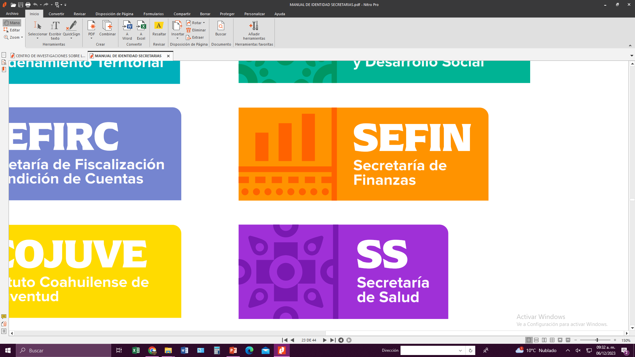
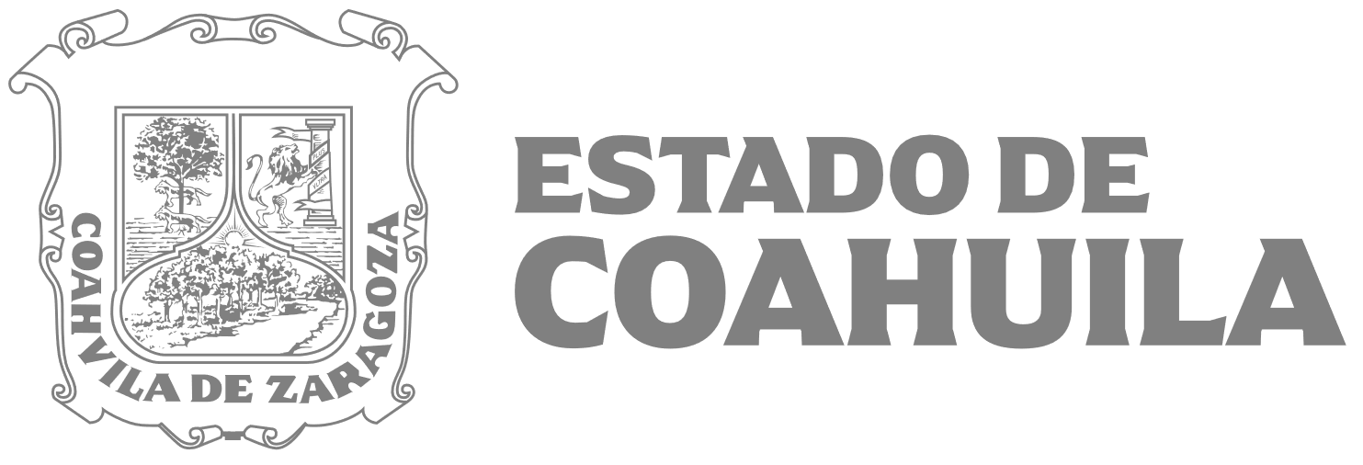

“2024 Bicentenario de Coahuila; 200 años de grandeza"

Este apartado de la Ley de Acceso a la Información Pública para el Estado de Coahuila de Zaragoza; no aplica, por no encontrarse dentro del objeto y funciones que corresponden a esta Secretaría, según lo dispuesto en la Ley Orgánica de la Administración Pública del Estado de Coahuila de Zaragoza.

Fecha de última publicación en internet: 31/03/2025
Encargado o responsable de la información: Lic. Natalia Ortega Morales
Unidad Administrativa: Unidad de Transparencia

